Игры для профилактики дисграфии в дошкольном возрасте.
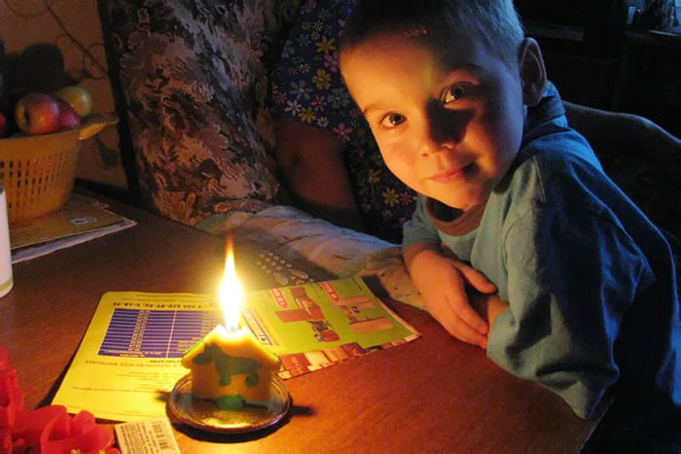
Игра – единственный эффективный метод обучения в дошкольном возрасте. Предлагаем Вам подборку игр, которые помогут развить слуховое внимание, память, фонематический слух – базовые функции, необходимые для становления правильной письменной речи.
Для профилактики артикуляторно-акустической, акустической, аграмматической дисграфии и дисграфии на почве нарушений языкового анализа и синтеза рекомендуется 2 раза в неделю выполнять следующие игровые задания:
- Подскажи словечко: Ло-ло-ло – как на улице…(тепло, светло и т. п.) Ул-ул-ул – у меня сломался… Ко-ко-ко – пейте дети… Мама Милу мыла мылом, Мила мыло не…
- Повтори. АОУЫИЭ, АЫОУЭИ, ОУАЭИЫ (развивает речевой аппарат).
- Произнеси как можно четче. Самолеты взлетают: у-у-у. Машины едут: ж-ж-ж. Лошадки поскакали: цок-цок-цок. Рядом змея ползет: ш-ш-ш. Муха бьется в стекло: з-з-з.
- Выучи скороговорки. Шел Егор через двор с топором чинить забор. Вез на горку Саня за собою сани. Ехал с горки Саня, а на Сане сани.
- Сдуй снежинку. На нос ребенка нужно положить кусочек ватки и попросить сдуть его.
- Упражнения со свечкой. Нужно рассказать стишок так, чтобы пламя свечи не колыхалось, а затем задуть ее с первого раза.
- Узнай букву. Ребенок закрывает глаза, а взрослый рисует на его ладошке букву. Нужно узнать ее и назвать.
- Читаем по слогам. Взрослый произносит слова по слогам: КО-РО-ВА, ЗА-ЯЦ, РУ-ПОР, КА-РАН-ДАШ. Ребенок каждый слог обозначает хлопком или сжимает небольшой шарик (всей ладошкой и пальчиками).
- Что изменилось? Перед ребенком лежат 4–5 карточек с буквами. Он внимательно смотрит на них, а затем отворачивается. Взрослый меняет положение карточек или прячет одну. Ребенок поворачивается и определяет, что поменялось.
- Пары слов с различием в 1 звуке. Взрослый читает, а ребенок повторяет: ветер-вечер, козы-косы, гроза-роза, волк-полк, ложка-ножка, кони-пони.
- Пары слов с мягкими-твердыми звуками и разным смыслом. Ест-есть, угол-уголь, галка-галька.
- Лишнее слово. Услышав лишнее слово, дошкольник должен топнуть ногой: Столб-столб-стол-столб, кошка-кошка-мошка-кошка, роза-роза-роса-роза.
- Цепочки родственных слов. Взрослый читает, а ребенок повторяет: вода-водный-подводный, лес-лесник-лесной, цвет-цветной-разноцветный-бесцветный, веселье-весело-веселый.

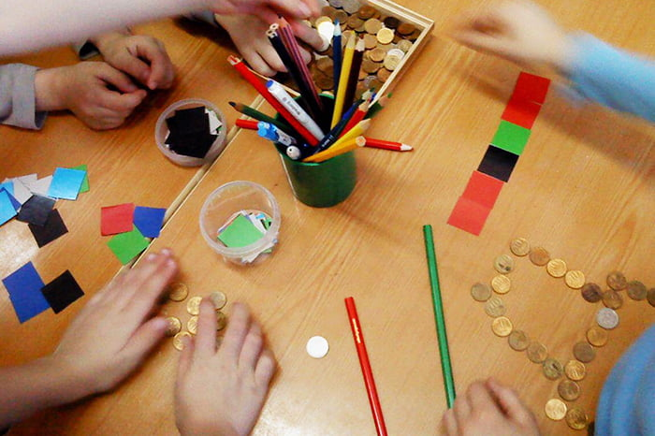

ПРОФИЛАКТИКА ОПТИЧЕСКОЙ ДИСГРАФИИ У ДОШКОЛЬНИКОВ
Предупредить нарушения помогут следующие виды деятельности:
- рисование;
- лепка объемных фигур из пластилина и теста;
- аппликации;
- складывание паззлов;
- игры с конструктором;
- игры с мозаикой;
- подвижные игры, развивающие ловкость и координацию движений.
Заниматься с ребенком можно с самых юных лет. Главное не заставлять его выполнять задания насильно.
Разнообразие упражнений позволяет найти интересный ребенку вариант.

Игровые задания для профилактики оптической дисграфии:
- Найди и обведи. Дошкольнику выдается карточка с коротким текстом. Ему нужно найти и обвести в кружок определенную букву. Например, А. В раннем возрасте вместо текста можно использовать картинки.

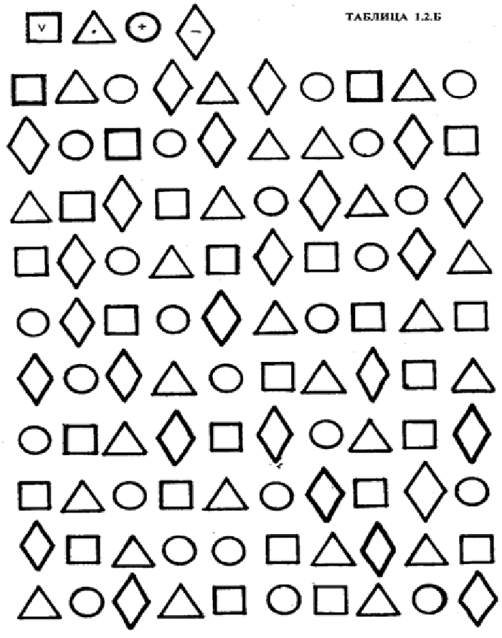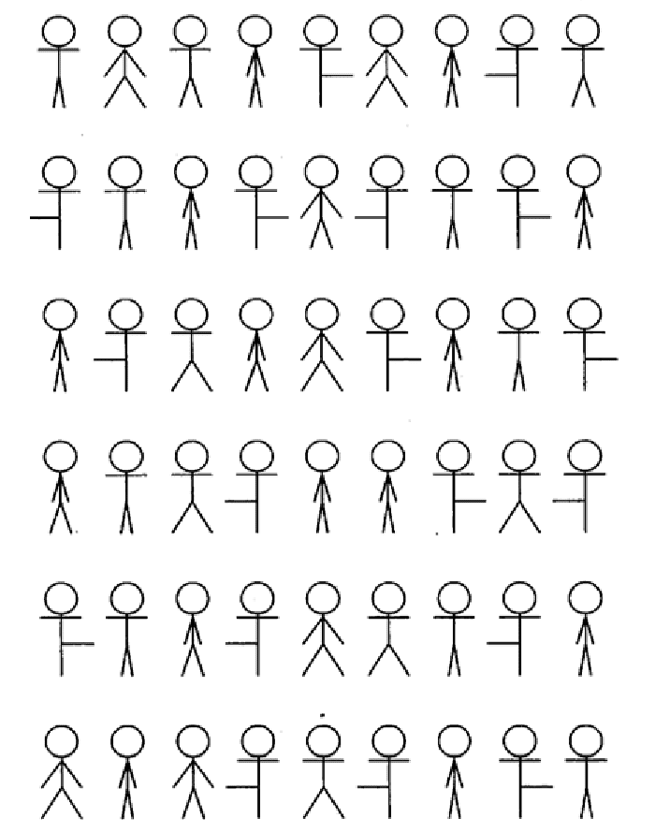

- Повторяй за мной. Взрослый стоит напротив ребенка. Сначала он называет, а затем показывает простые движения: поднимаем правую руку вверх, левую руку вперед, правой рукой потрогать правое ухо, левой рукой погладить живот, правую ногу поставить на пятку. Ребенок повторяет. Перед началом занятия нужно объяснить, где находится право и где лево у него и у ведущего и как правильно повторять движения.

- Клад. Взрослый прячет игрушку в комнате и дает звуковую карту. Например, ты найдешь клад, если станешь спиной к двери, сделаешь 3 шага влево, 2 шага вперед и 1 шаг направо.

- Что здесь спрятано? Нужно вглядеться в рисунок и назвать все предметы. Выложи из спичек. Дошкольнику выдаются карточки с буквами и спички, которые нужно выложить сверху букв. На следующем занятии буквы из спичек следует сложить рядом с рисунком. В раннем возрасте вместо карточек с буквами можно использовать карточки с рисунками.
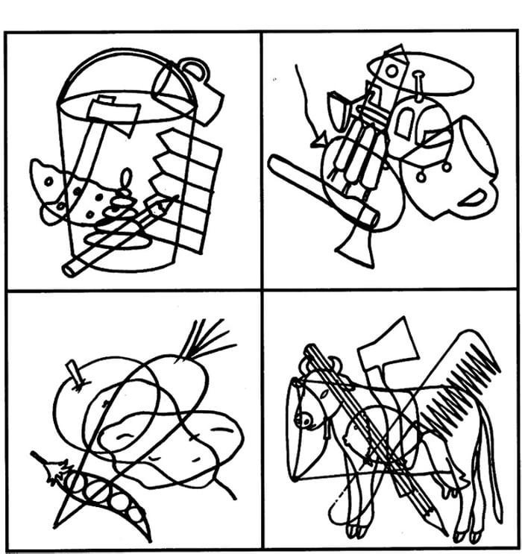
- Дорисуй. Ребенку выдается картинка с половиной рисунка. Аналогично этой половине нужно нарисовать вторую часть.
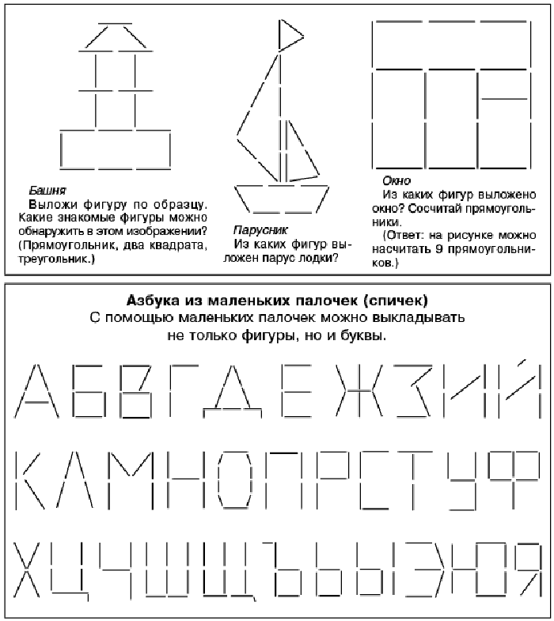
- Запомни и нарисуй. Дошкольнику показывают карточку с 4–5 геометрическими фигурами. Нужно запомнить их и нарисовать на бумаге в правильном порядке и правильного размера.
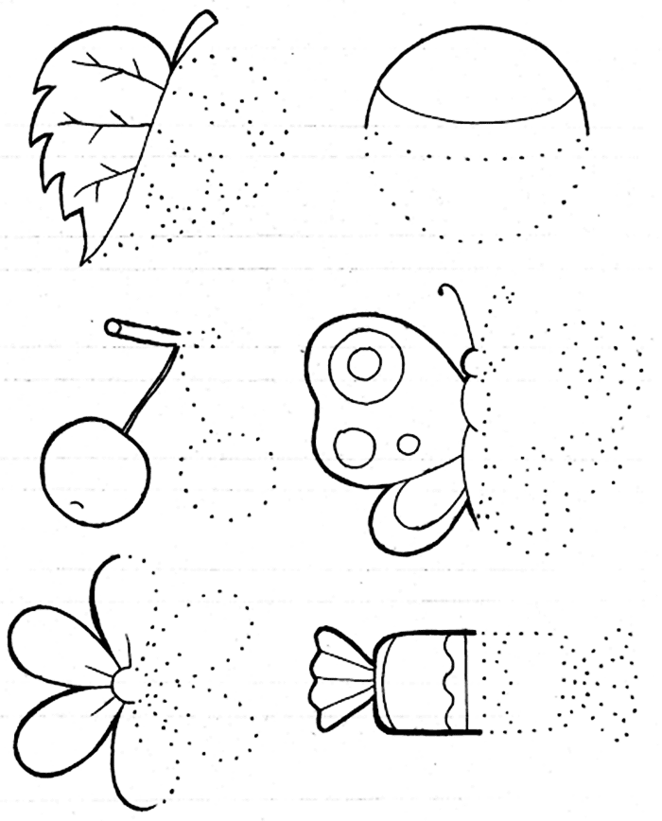

Все эти игры имеют целью упражнять все способности ребенка, развивать, укреплять, давать полезный навык и как бы мимоходом достигать обучения чтению и письму. Занятия старайтесь строить так, чтобы ребёнок занимался с интересом, с радостью, а результат обучения достигался как бы сам собой, играючи.

